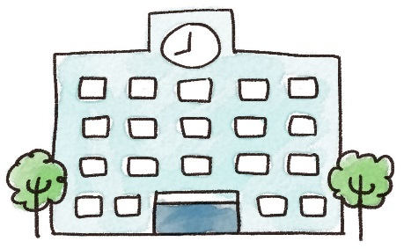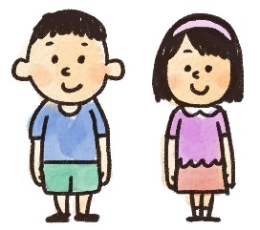

　　　　　　　　　教育委員会

☎

　　　　　　　　　　　　学校

☎

**支援マップ**

保健

☎

相談先

☎

医療

☎

相談先

☎

福祉

☎

　　　　　　　　　　　学校

☎

　　　　　　　　　　　学校

☎

**連携**